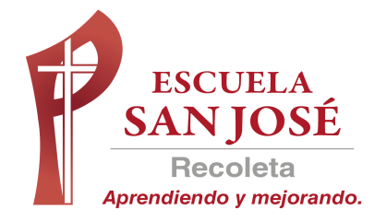
GUIA DE TRABAJO INGLES
SEMANA 7 AL 11 DE SEPTIEMBRE
CUARTO BASICO

OBJETIVO: Escribir (por ejemplo: copiar o completar) palabras y oraciones simples

UNIDAD: ‘PREHISPANIC CULTURES’
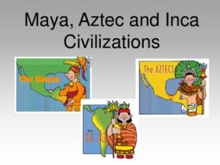

Actividad N°1: observa el siguiente ppt de cómo aprender a preguntar y responder por precios
(PARA ABRIR EL PPT UBIQUE EL CURSOR AL CENTRO DEL DIBUJO, DAR DOBLE CLICK Y ESPERAR UNOS SEGUNDOS PARA DESPLEGAR)

RESUMEN DEL CONTENIDO DEL PPT
EN INGLÉS PARA PREGUNTAR POR UN PRECIO, UTILIZAMOS LA PREGUNTA:
HOW MUCH IS …….? (¿CUÁNTO CUESTA ………….?)
Y PARA RESPONDER: It’S……………..

Actividad 2: observa las imágenes y responde las preguntas
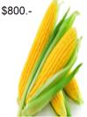
EXAMPLE:
How much is the corn?
It’s $800.-

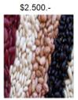
1.
How much is a Kg. Of beans?
………………………………………………….
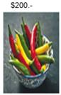
2. How much is a chili pepper?
…………………………………………………

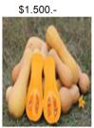
3.
How much is a squash?
……………………………………………….

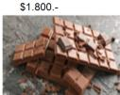
4. How much is a chocolate?
………………………………………………..

Actividad 3: ahora realiza la actividad a la inversa, observa la imagen y completa la pregunta
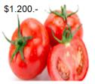
1. ………………………………………….
It’s $1.200.-

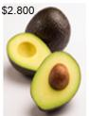
2. …………………………………………
It’s $2.800.-

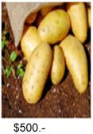
3. ……………………………………………
It’s $500.-

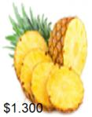
4.
……………………………………………..
It’s $1.300

ACTIVIDAD 4: COMPLETA CON LA PREGUNTA Y LA RESPUESTA
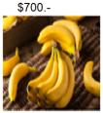
1.
……………………………………………….
……………………………………………….

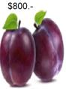
2. ………………………………………………………….
………………………………………………………….

SOLUCIONARIO: la idea es que resuelvas los ejercicios por ti mismo (a) o con ayuda de un adulto y luego revises y corrijas si es necesario
ACTIVIDAD 2
1. It’s $2.500.-
2. It’s $200.-
3. It’s $1.500.-
4. It’s $1.800.-

ACTIVIDAD 3:
1. HOW MUCH IS A KG. OF TOMATO?
2. HOW MUCH IS A KG. OF AVOCADO?
3. HOW MUCH IS A KG. OF POTATO?
4. HOW MUCH IS A PINEAPPLE?

ACTIVIDAD 4

1. HOW MUCH IS A KG. OF BANANAS? IT’S 700.-
2. HOW MUCH IS A KG. OF PLUMS? IT’S $800.-

